Лабораторная работа 1. Работа с временем и системной информацией
Вариант 5: Кроссплатформенный вывод (сложный)

Код программы:
#ifdef _WIN32
#include <windows.h>
#include <cwchar>
#else
#define _LINUX
#include <unistd.h>
#include <cstdlib>
#include <fstream>
#endif

#include <chrono>
#include <iostream>

int main()
{
#ifdef _WIN32
wchar_t computerNameBuffer[256];
LPWSTR computerName = computerNameBuffer;
DWORD computerNameLenDword = 256;

wchar_t userNameBuffer[256];
LPWSTR userName = userNameBuffer;
DWORD userNameLenDword = 256;

GetUserName(userName, &userNameLenDword);
GetComputerName(computerName, &computerNameLenDword);

ULONGLONG ticks = GetTickCount64();

ULONGLONG totalSeconds = ticks / 1000;

ULONGLONG hours = totalSeconds / 3600;
ULONGLONG minutes = (totalSeconds % 3600) / 60;
ULONGLONG seconds = totalSeconds % 60;

std::wcout << L"its Windows " << computerName << L" user: " << userName << L" timeOfSystemWork " <<
hours << L"h " << minutes << L"m " << seconds << L"s" << std::endl;
#endif

#ifdef _LINUX
char computerNameBuffer[256];
gethostname(computerNameBuffer, 256);

const char* userName = getenv("USER");

long totalSeconds = 0;
std::ifstream uptimeFile("/proc/uptime");
if (uptimeFile.is_open()) {
uptimeFile >> totalSeconds;
uptimeFile.close();
}

long hours = totalSeconds / 3600;
long minutes = (totalSeconds % 3600) / 60;
long seconds = totalSeconds % 60;

std::cout << "its Linux " << computerNameBuffer << " user: " << (userName ? userName : "unknown") << " timeOfSystemWork: "
<< hours << "h " << minutes << "m " << seconds << "s" << std::endl;
#endif
}

Выполнение работы на Windows
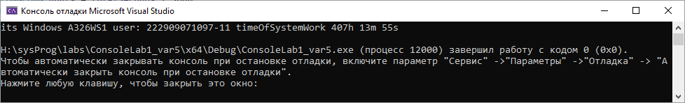

Выполнение работы на Linux (на компьютере друга)
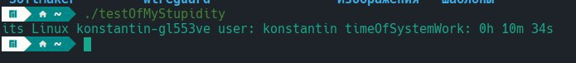

Контрольные вопросы:
1. Какие программы относятся к системному ПО?
Операционные системы (например, Windows, macOS, Linux), драйверы устройств, утилиты (вспомогательные программы, такие как антивирусы, утилиты для резервного копирования и обслуживания диска, системы программирования (компиляторы, ассемблеры), системы управления базами данных

2. Что такое операционная система?
Операционная система (ОС) — это набор программ, который управляет аппаратным обеспечением компьютера и позволяет пользователю взаимодействовать с ним и запускать прикладные программы

3. Что такое системный вызов и зачем он нужен?
Это обращение к функциям и возможностям ОС. Например работа с файлами. Необходимо для экранирования и унификации работы программ, обеспечения безопасности работы программы.
4. В чем отличие 32 и 64 разрядных систем?
В разрядности адреса ячеек памяти и процессора.

5.Библиотека Windows.h, ее функции и особенности

Windows.h — заголовочный файл для работы с операционной системой Windows на языке программирования C/С++. Он предоставляет доступ к Windows API (WinAPI) — набору функций, макросов, типов данных и структур, которые позволяют взаимодействовать с системой на низком уровне.
Наприме для:
работа с файлами и файловой системой (например, CreateFile, ReadFile, WriteFile);
создание окон и управление элементами графического интерфейса (например, CreateWindow, ShowWindow);
управление процессами и потоками (например, CreateProcess, TerminateProcess, CreateThread);
работа с сетями и коммуникациями (например, Winsock);
управление памятью и использование системных ресурсов (например, GlobalAlloc, HeapAlloc).
В работе использовал GetTickCount64 для получения кол-ва тиков работы системы, и GetUserName(), GetComputerName(), для получения имени компьютера и имени пользователя соответсвенно.

